HMPV
Pediatrics in Review 2013;34;558
Lancet 2020, https://doi.org/10.1016/S2214-109X(20)30393-4

EPIDEMIOLOGIE
- 2ème virus respiratoire
- Infecte surtout les enfants un peu plus grands que pour le RSV (protection par AC maternels ?) Entre 6-12 mois et a infecté 100% des enfants dès 5 ans
- Comme pour le RSV le HMPV est responsable d’atteinte respiratoires sévères avant 5 ans et surtout avant 5 mois
- Plus tard dans la saison que le RSV (printemps)
- Reste infectieux sur les surfaces durant 8h !
- Immunogénéicité courte possible réinfection après 3 mois
- Incubation de 4-9 jours et « shedding » ad 7-14 jours (+ si immunodéprimés)
- Co-infection avec
  - Autres virus : adéno-, rhino-, Influenza, para-influenza mais sans augmenter la gravité des symptômes.
  - Pneumocoque pneumonie, OMA
- Associé comme déclencheur de crises d’asthmes.

SYMPTÔMES SIMILAIRES AU RSV
- SDR (bronchiolite, pneumonie)
- T° dans 50% des cas
- Vomissements et diarrhées ad 50% des cas
- Dysphagie et mauvais prise alimentaire
- Rash cutané dans 5-10% des cas

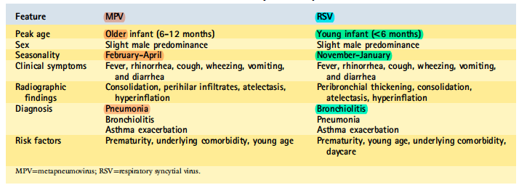

COMPLICATIONS
- Atteinte respiratoire sévère chez patients :
  - Prématurés
  - Immunodéprimés
  - Avec maladie chronique (ex : cardiaque)
- OMA bactérienne (ad 25 des cas) surtout à pneumocoque
- Pneumonie à pneumocoque plus souvent qu’avec le RSV
- Un HMPV chez les nourrissons les développements ultérieurs d’un asthme.

LABO
- PCR sur sécrétions naso-phyarngées

TRAITEMENT
- Symptomatique et similaire à RSV
- Antibiotique si surinfection
- Ribavarine qui est un anti viral qui diminuerait l’activité inflammatoire ?
- IVIG ?
- Vaccination un jour ?

